«Όλοι είμαστε διαφορετικοί»

Αφόρμηση :
Βίντεο για τη διαφορετικότητα:
http://www.youtube.com/watch?v=QJeyNywDxPc
Τραγούδι: Διαφορετικοί (Αερικά, τραγούδι: Αλκίνοος Ιωαννίδης, Βασίλης Λέκκας)
www.youtube.com/watch?v=ai6EQWSYyVI

- Διαβάζω το κείμενο και απαντώ στις ερωτήσεις.

Η καμηλοπάρδαλη
Όταν ήταν μαθήτρια, η καμηλοπάρδαλη έπαιρνε πολύ καλούς βαθμούς στη γλώσσα και τα μαθηματικά, αλλά ήταν σταθερά κακή στη γυμναστική, αδύνατο να κάνει τούμπες, ήταν απλά αδύνατο! Όλοι τής έλεγαν: Να έτσι θα το κάνεις, ακριβώς έτσι, δεν είναι εύκολο; Αλλά όσο κι αν προσπαθούσε η καημένη η καμηλοπάρδαλη, ποτέ δεν τα κατάφερνε, πάντα έμπαινε στη μέση ο λαιμός της. Και ο δάσκαλος της έλεγε: «Θα πάρεις κακό βαθμό και τι θα πούνε οι γονείς σου;». Και η καμηλοπάρδαλη έκλαιγε τόσο, που οι περαστικοί νόμιζαν ότι έβρεχε. Όταν τελείωσε το σχολείο και όλοι πήραν τους ελέγχους τους, η καμηλοπάρδαλη είχε το χειρότερο βαθμό από όλα τα παιδιά στη γυμναστική κι έκλαιγε περισσότερο από πριν. Όταν έφτασε στο σπίτι, οι γονείς της τη ρωτήσανε γιατί έκλαιγε και εκείνη τους είπε πως είχε πάρει το χειρότερο βαθμό στη γυμναστική. Τότε ο πατέρας της και η μητέρα της δεν είπαν τίποτα, αλλά πήγανε στο διπλανό δωμάτιο και, αφού κουβέντιασαν πολλή ώρα, γύρισαν με τους δικούς τους ελέγχους και η μικρή καμηλοπάρδαλη κοίταξε και είδε πως κι εκείνοι είχανε στη γυμναστική τους χειρότερους βαθμούς!
Μίλος Ματσόουρεκ, Ζωολογία, Αθήνα, Στιγμή 1988 (με αλλαγές)
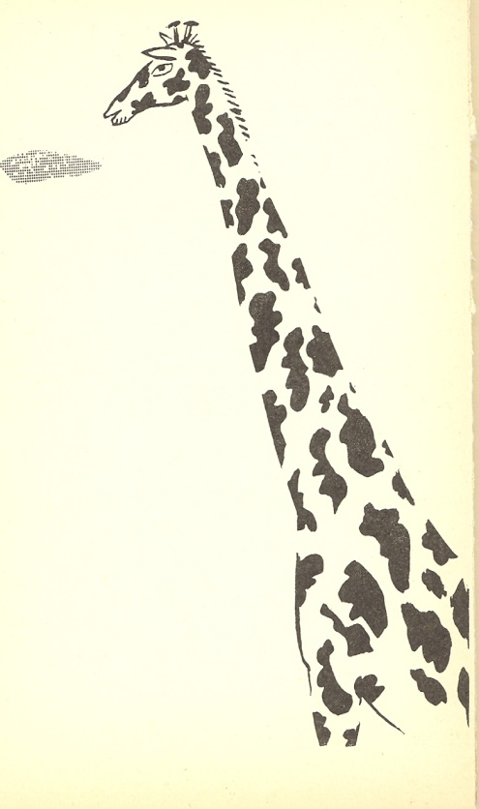
1. Σε ποιο μάθημα έπαιρνε κακούς βαθμούς η καμηλοπάρδαλη και γιατί;
____________________________________________________________________________________________________________________________________
2. Γιατί η καμηλοπάρδαλη γύρισε στο σπίτι της στενοχωρημένη;
____________________________________________________________________________________________________________________________________
3. Τι έκαναν οι γονείς της όταν τους είπε το πρόβλημα της η μικρή καμηλοπάρδαλη;
____________________________________________________________________________________________________________________________________________________________________________________________________________________________

- Θυμάμαι την ιστορία και συμπληρώνω με ρήματα στον Παρατατικό:

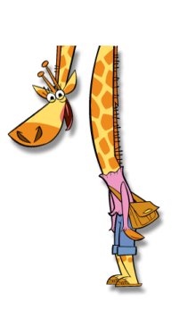Η καμηλοπάρδαλη _______________ σχολείο.

Η καμηλοπάρδαλη _____________ πολύ.
- 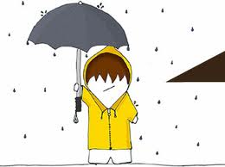 όλοι νόμιζαν ότι ________________

- 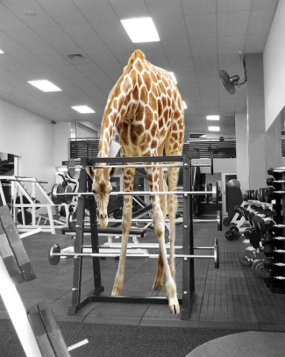 Όσο κι αν ___________________ να κάνει γυμναστική, δεν μπορούσε γιατί _______________ στη μέση ο λαιμός της.

- 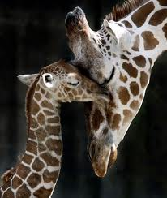 Οι γονείς της ________________ να μη χάνει το θάρρος της γιατί κι εκείνοι ________________ κακό βαθμό στη γυμναστική όταν ______________ σχολείο.

- Τι θα έκανες εσύ αν ήσουν στη θέση της καμηλοπάρδαλης;
Απαντώ με Θα + Παρατατικό
Π.χ. Θα πήγαινα στο διευθυντή και θα του έλεγα να απαλλαγώ από το μάθημα της γυμναστικής
_______________________________________________________________________________________________________________________________________________________________________________________________________________

- Η ιστορία αυτή μας διδάσκει ότι κάθε ένας μας είναι διαφορετικός:
Κοιτάξτε τις παρακάτω εικόνες με τα ζώα και σκεφτείτε τι μπορεί να κάνει κάθε ζώο καλύτερα:
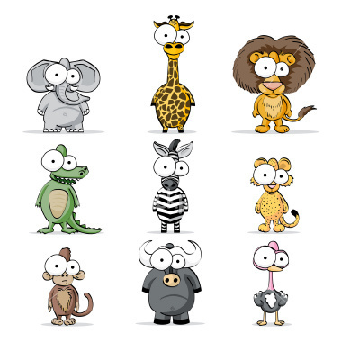

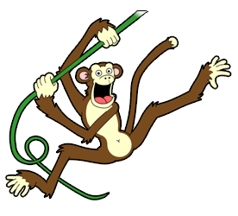
Π.χ. Ο πίθηκος μπορεί να σκαρφαλώνει εύκολα και γρήγορα στα δέντρα.

